1. 每个字段的字数限制
2. 是否需要格式限制
3. 哪些字段是必填的
4. 是否需要提示信息

【区域管理】

新增学校

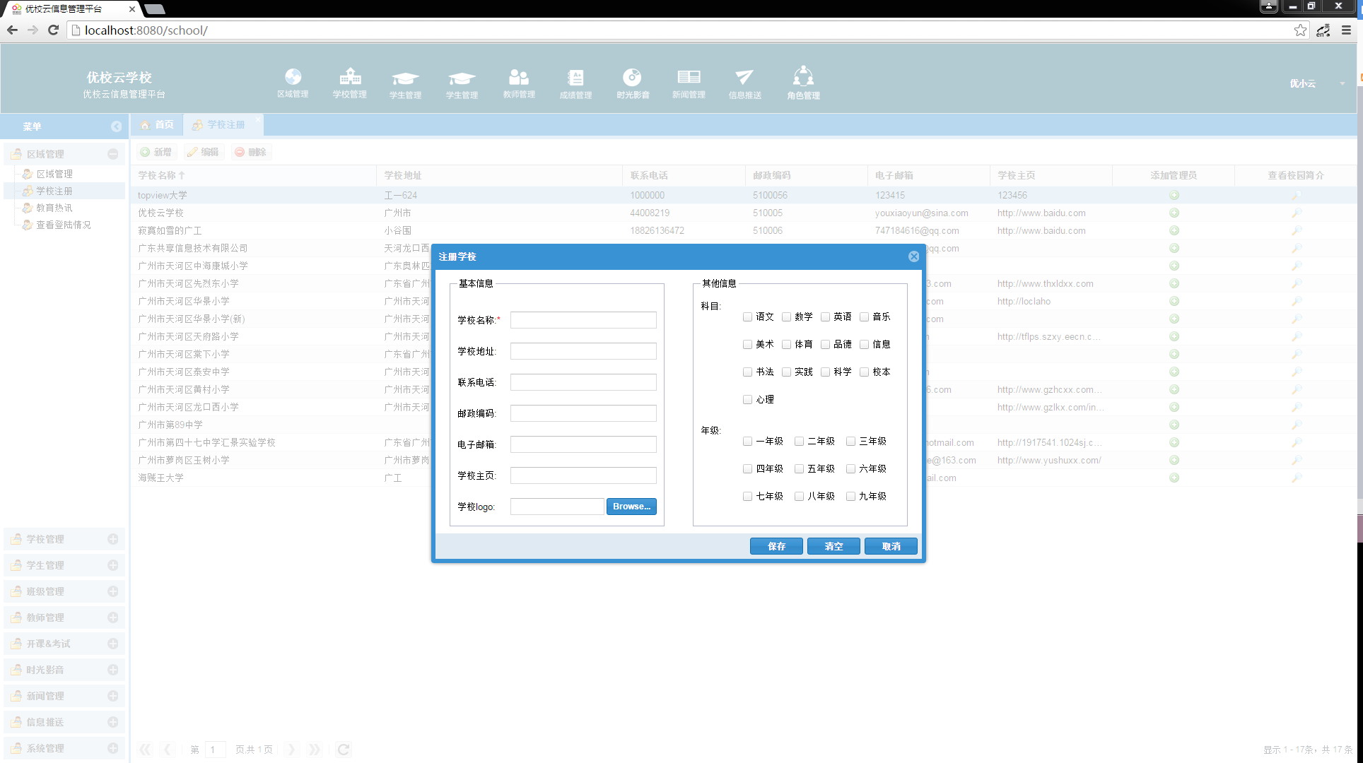

编辑学校

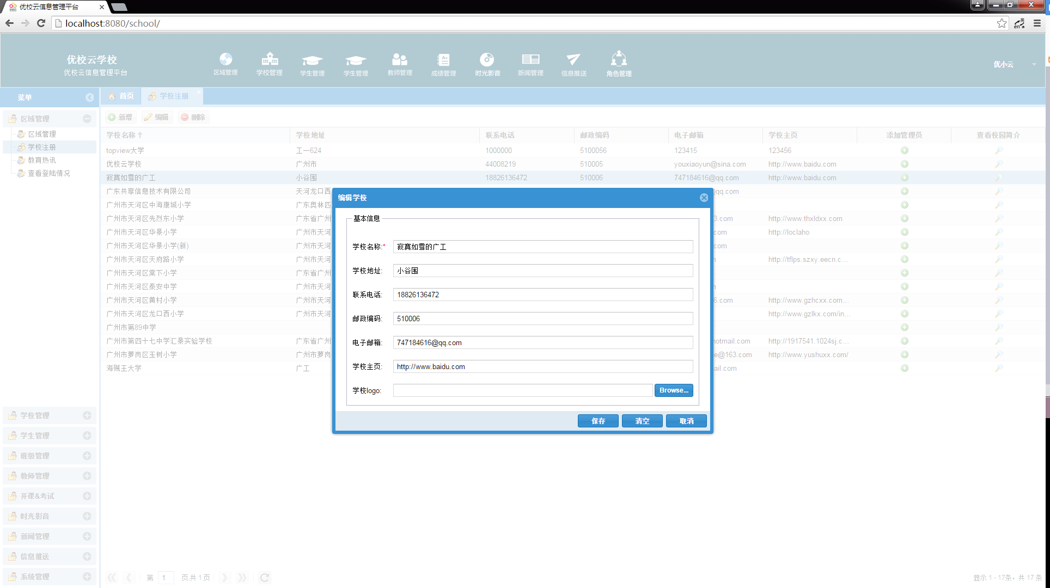

【学校管理】

新增编辑学科

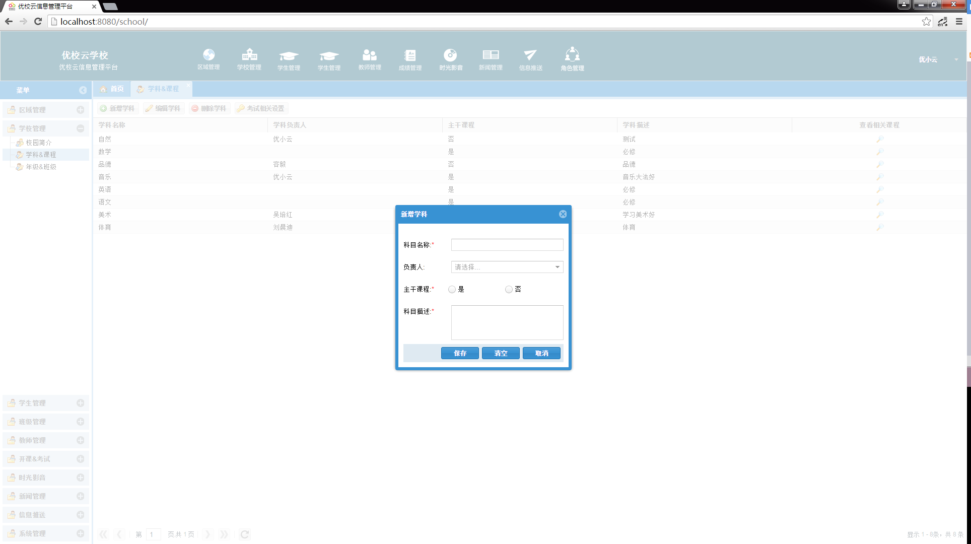

新增课程

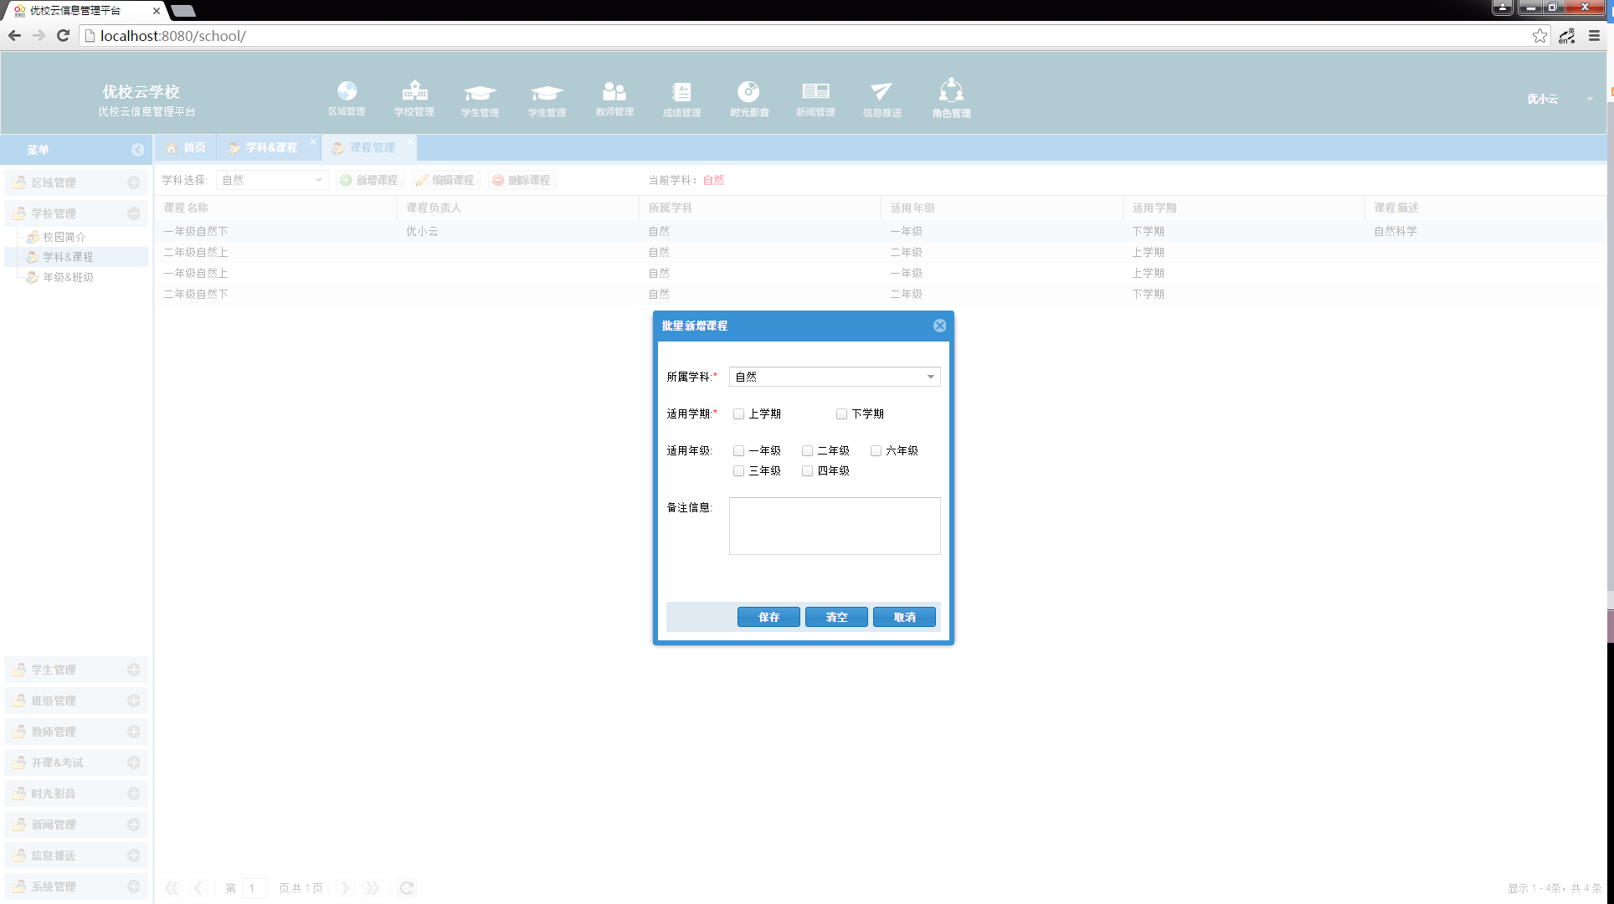

编辑课程

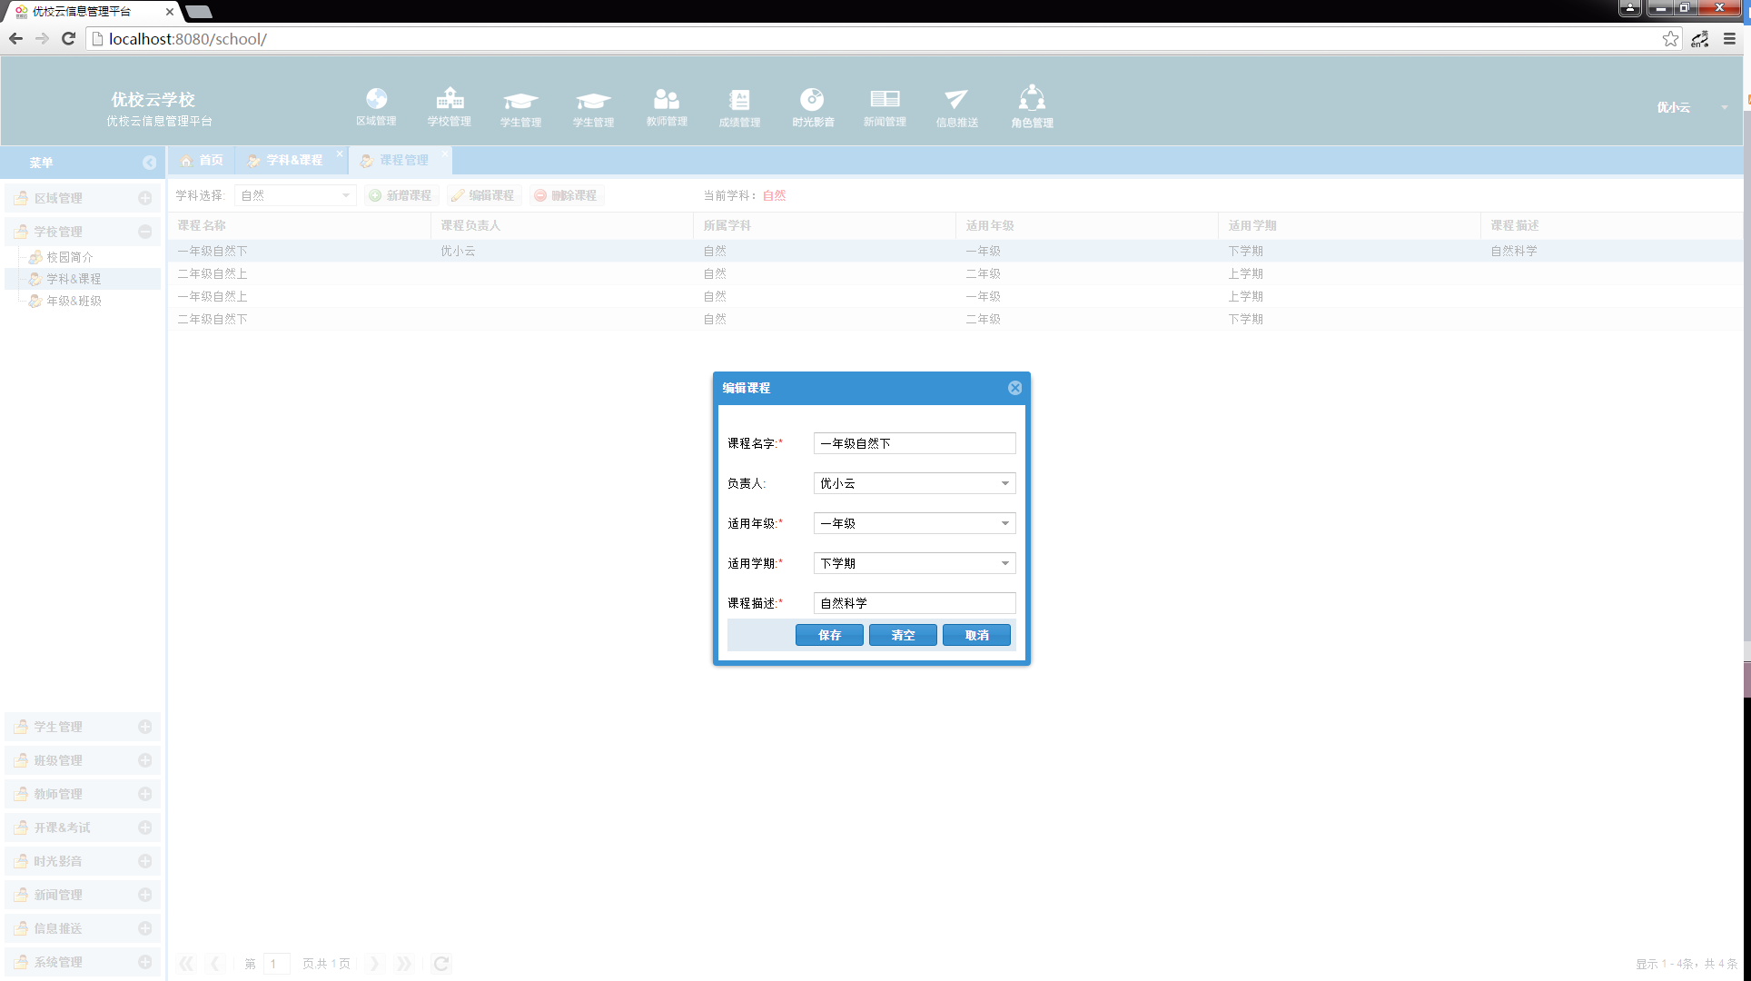

新增编辑年级【如果填写资料部分需要提示，如图中时间格式提示一样，把提示也附加在文档】

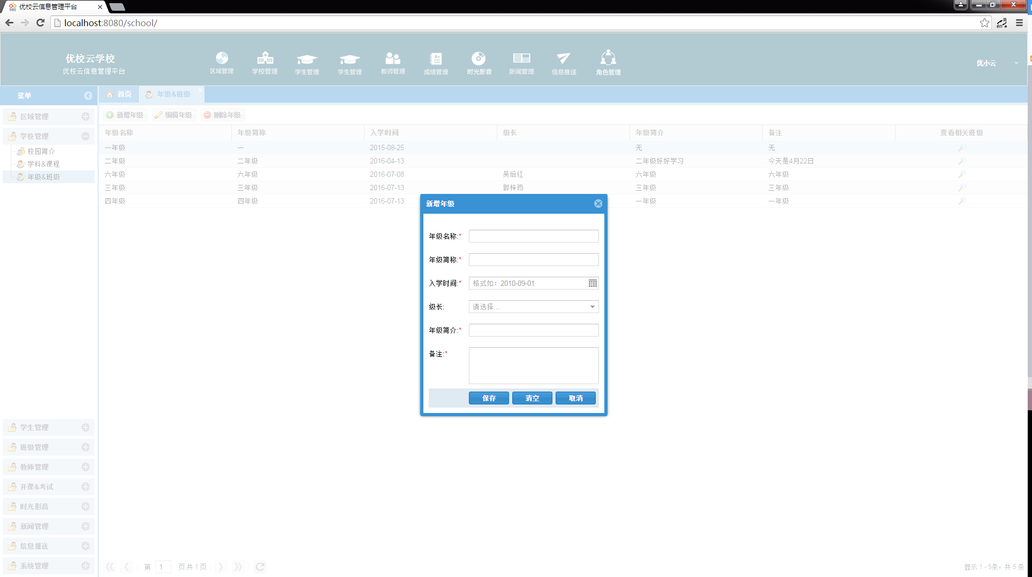

新增班级

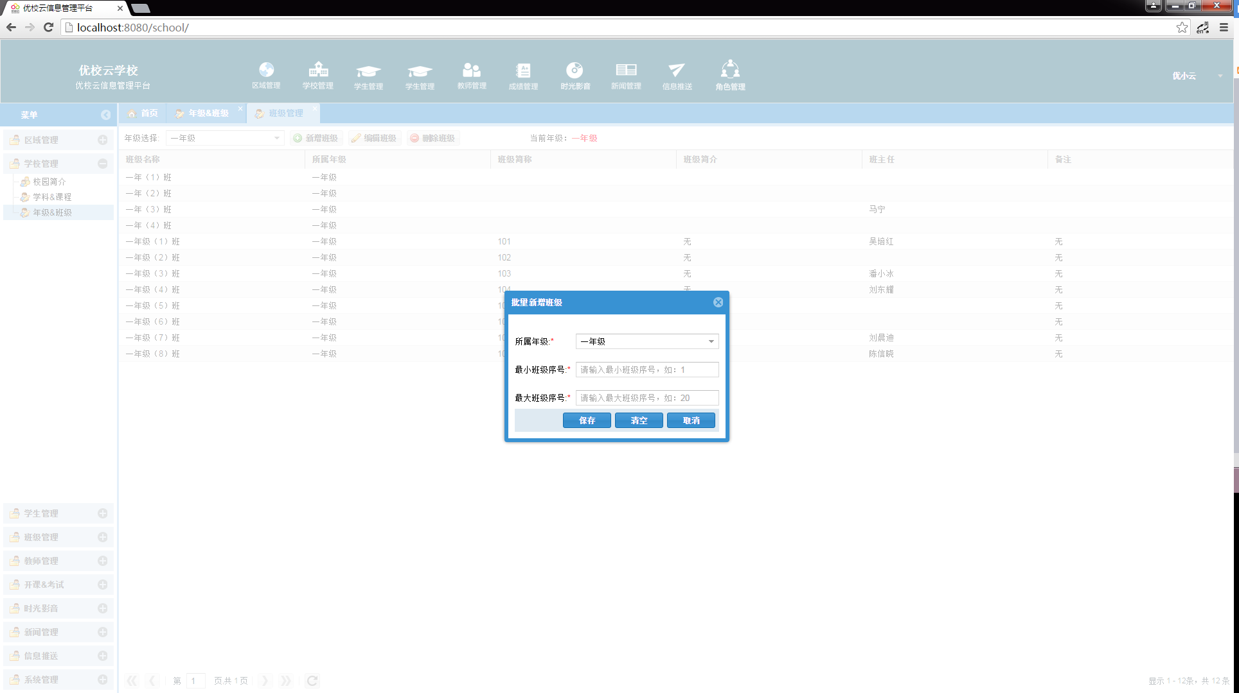

编辑班级

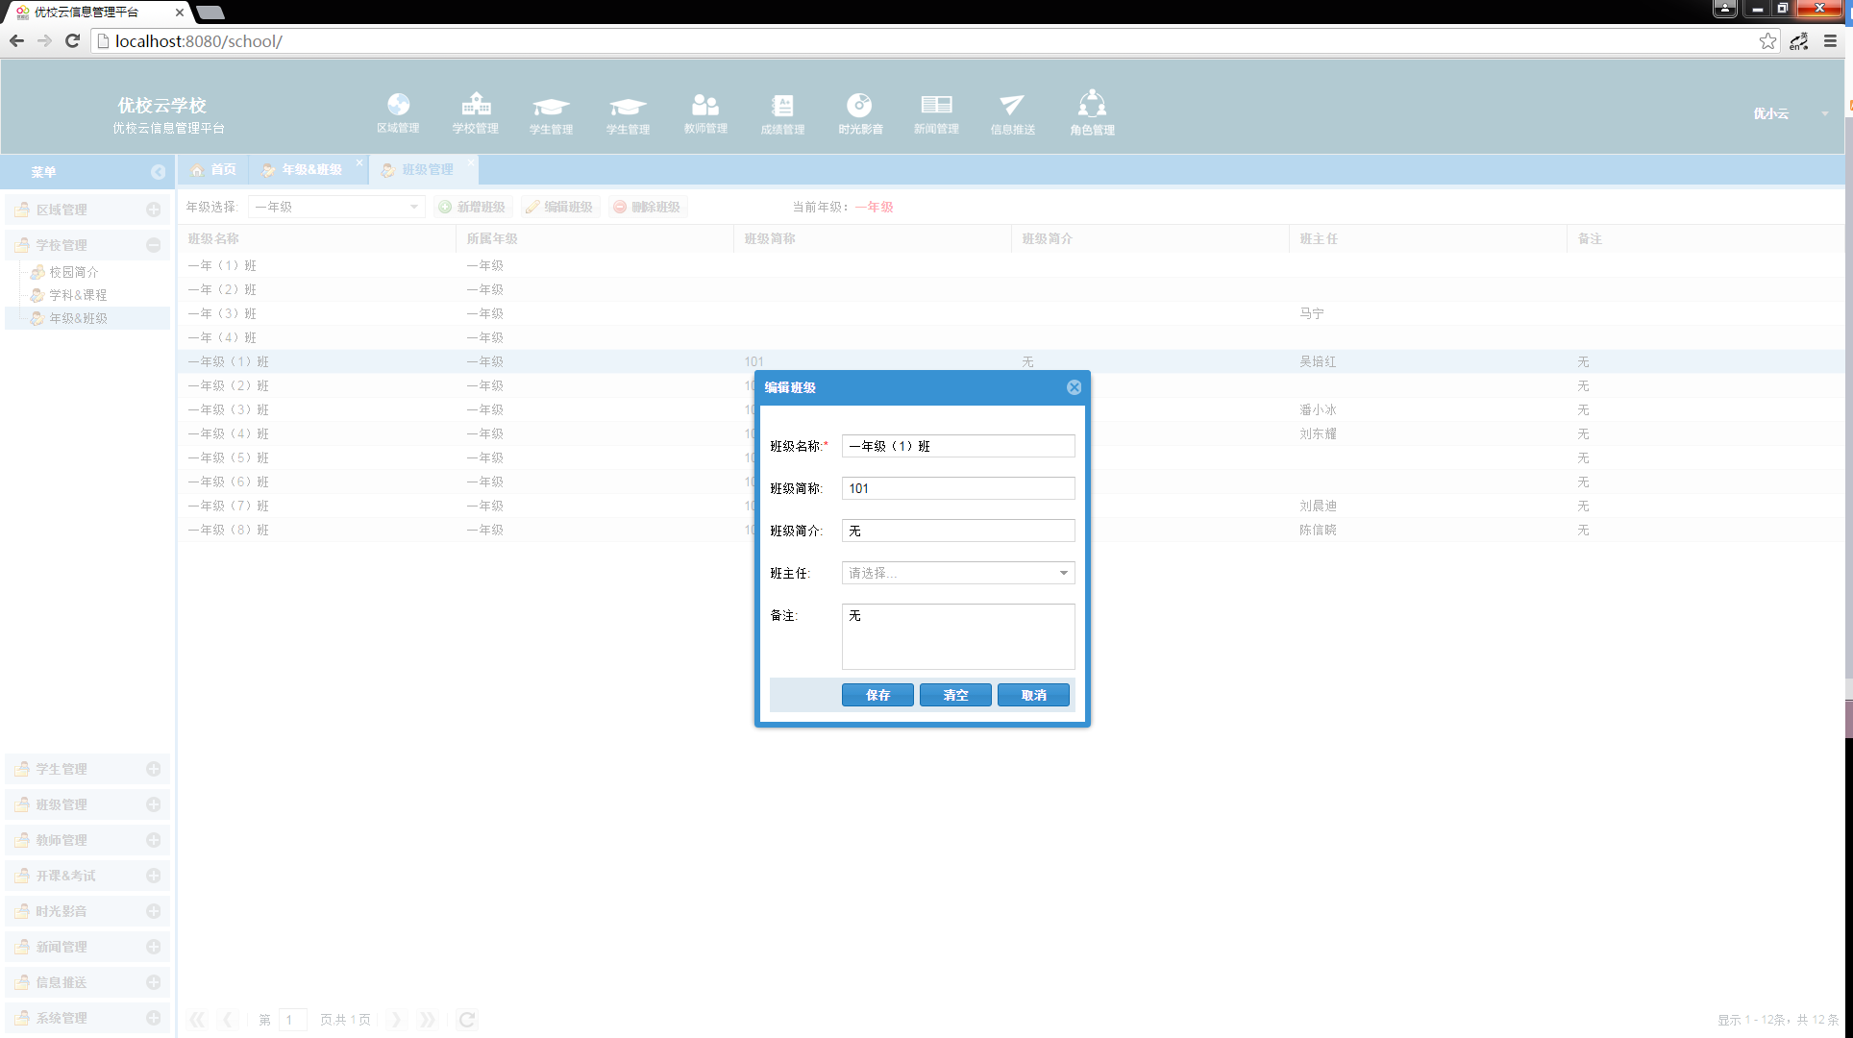

【学生管理】

新增编辑学生

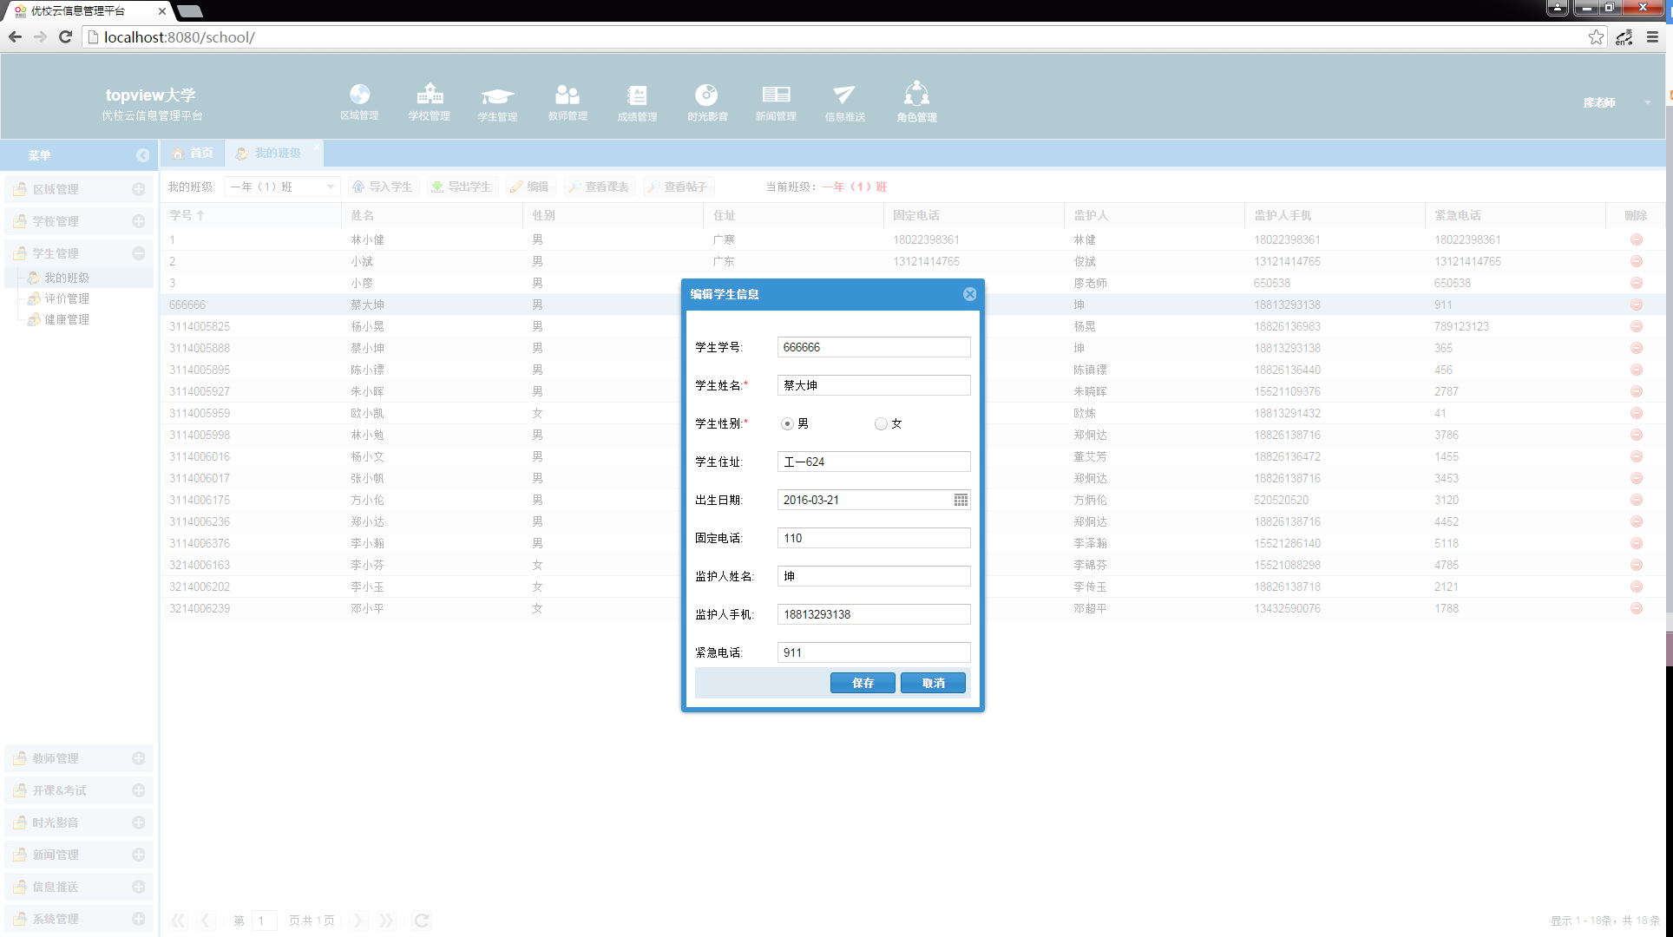

健康管理

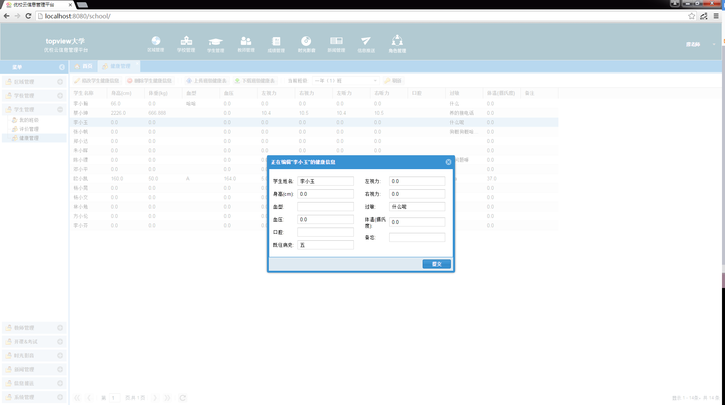

【教师管理】

新增编辑部门

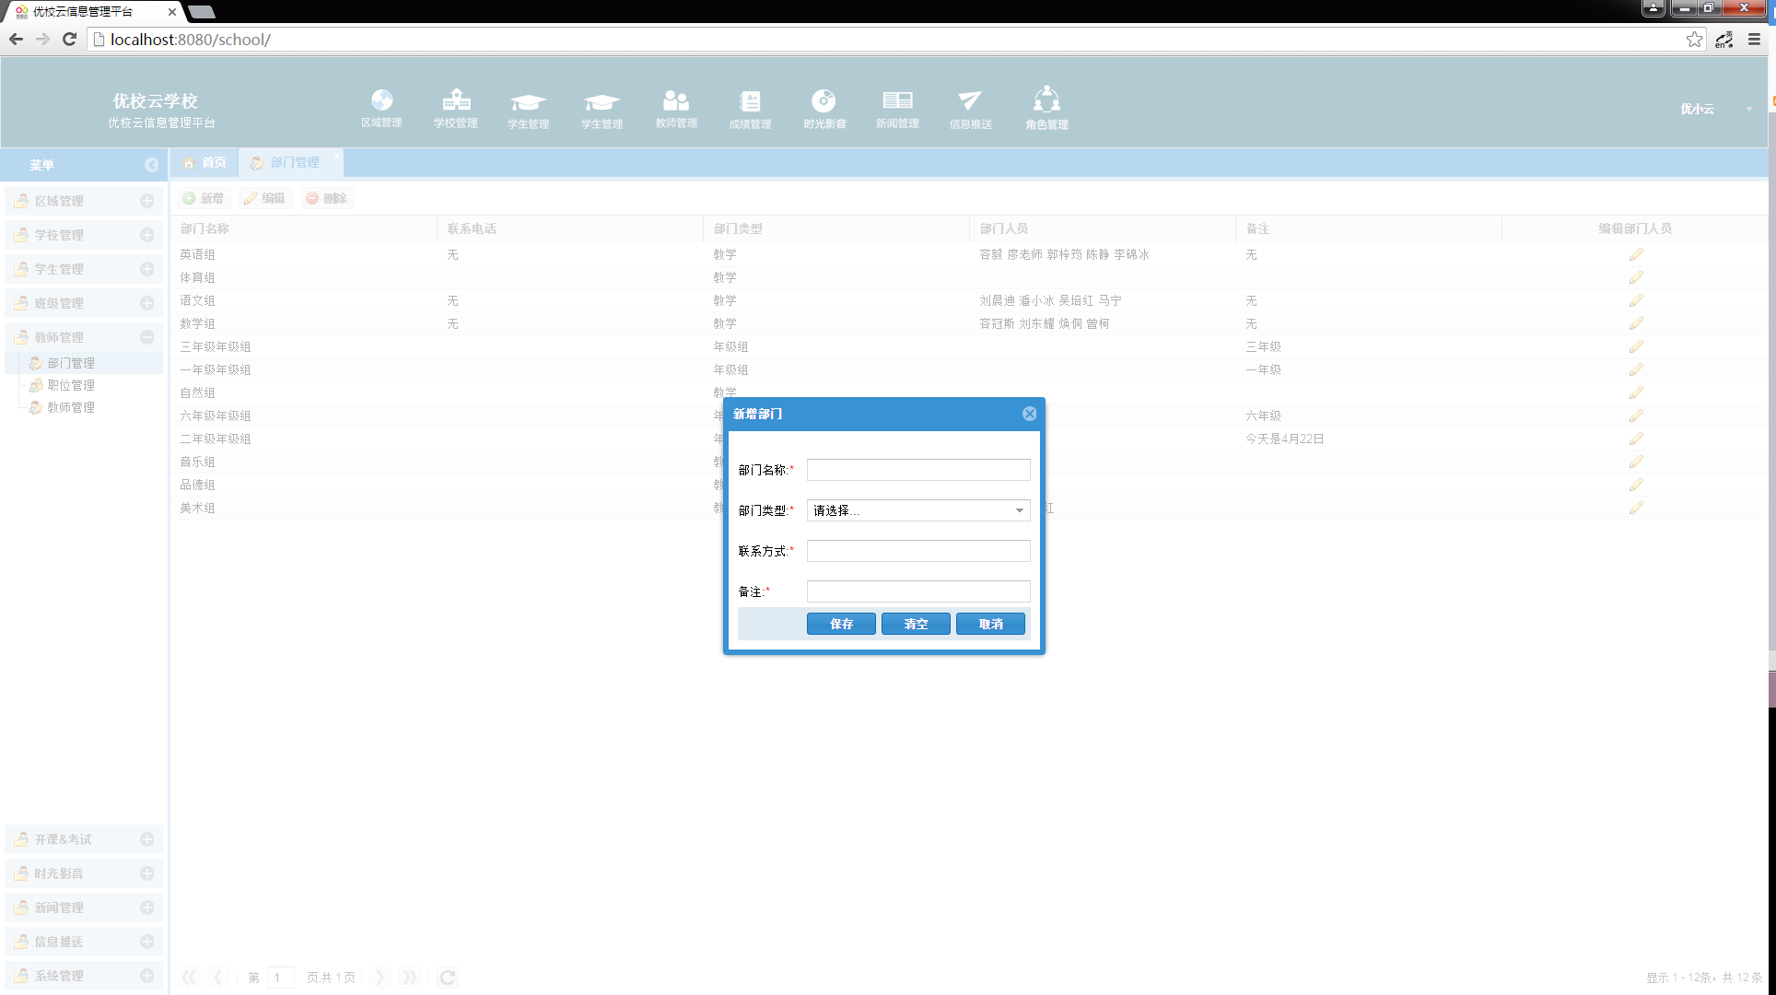

新增和编辑职位

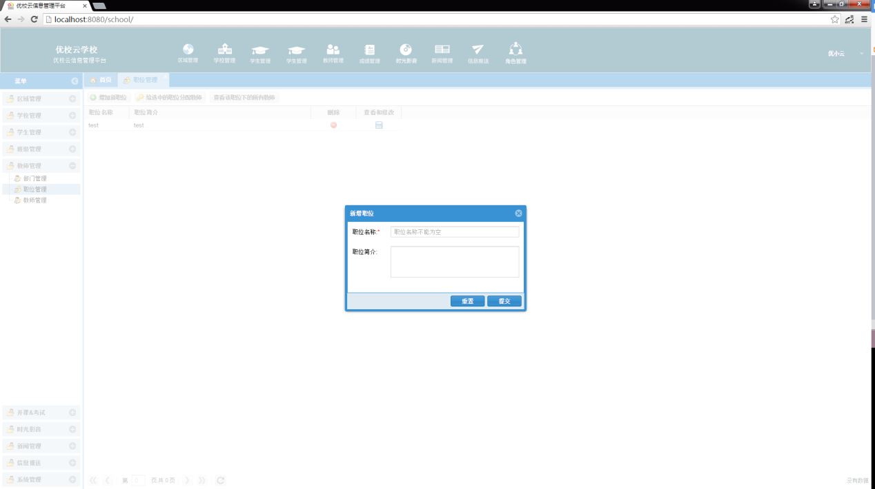

新增和编辑老师

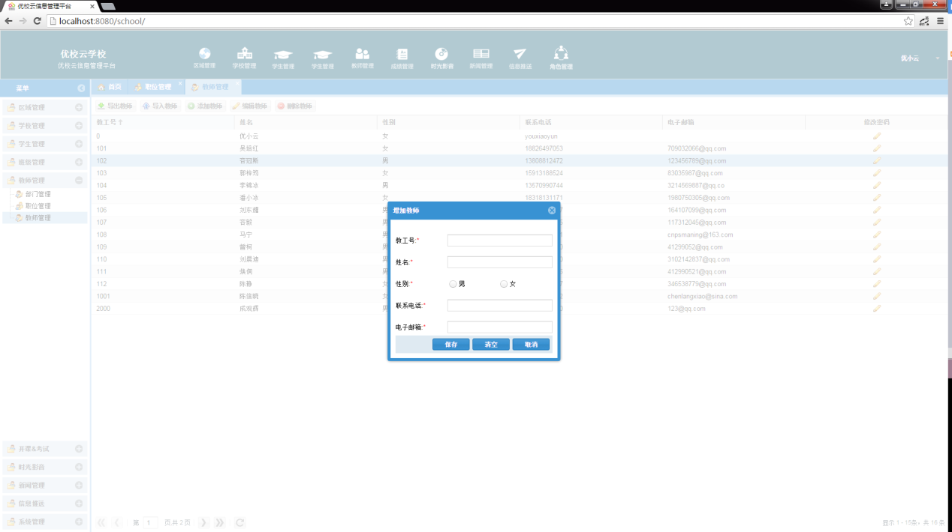

修改密码

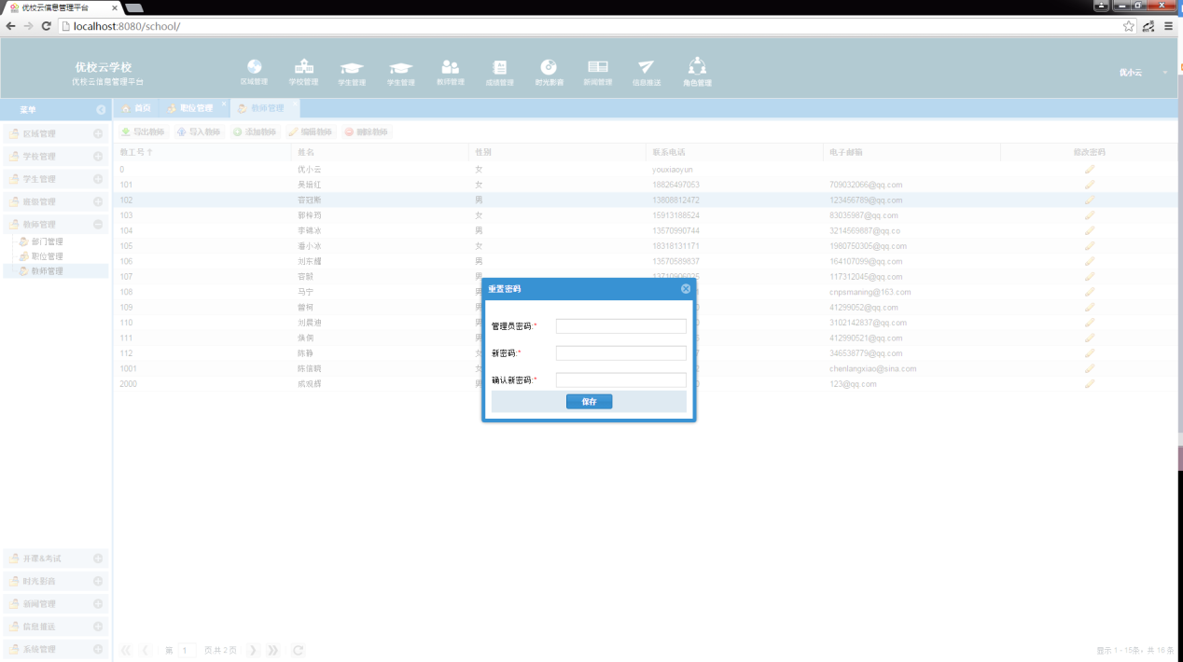

【开课&考试】

新建修改考试

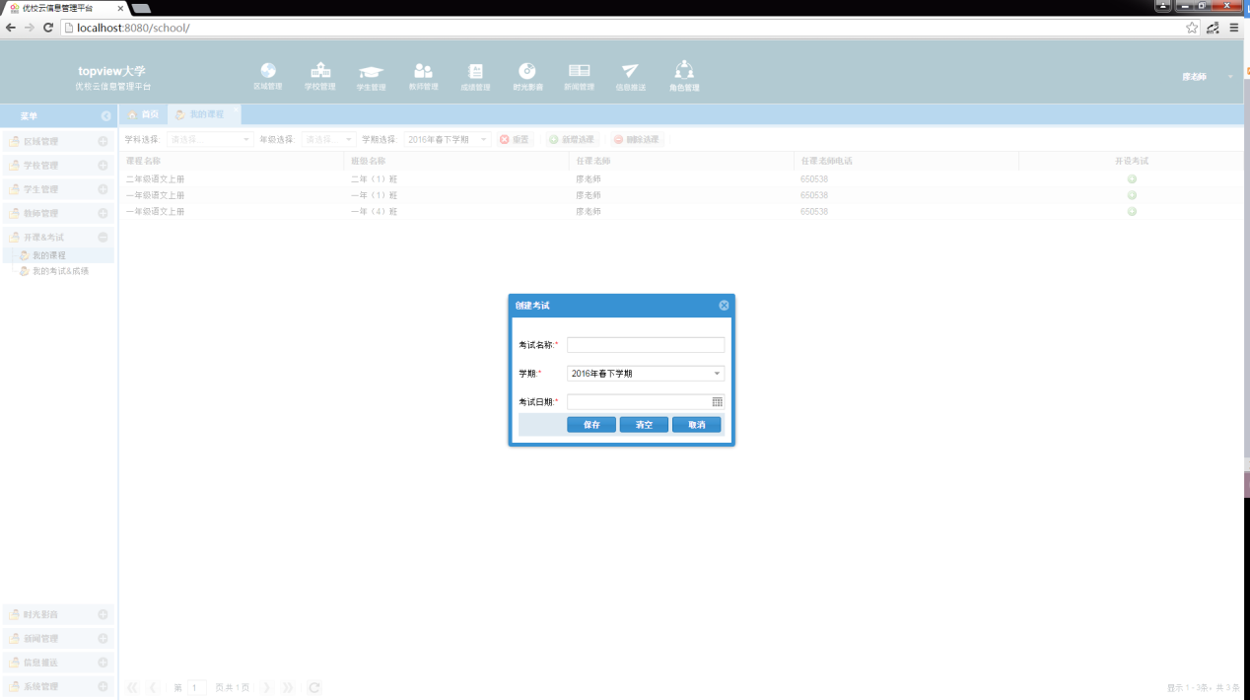

【时光影音】

新建修改视频库

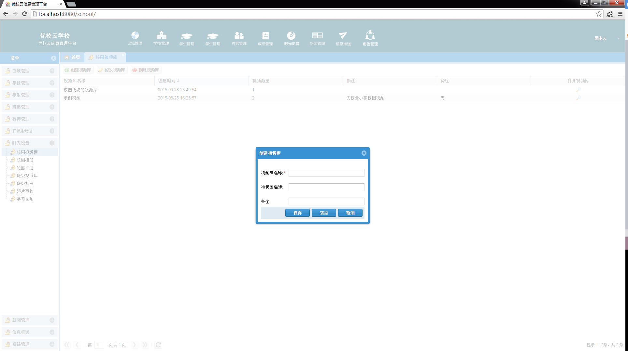

上传视频

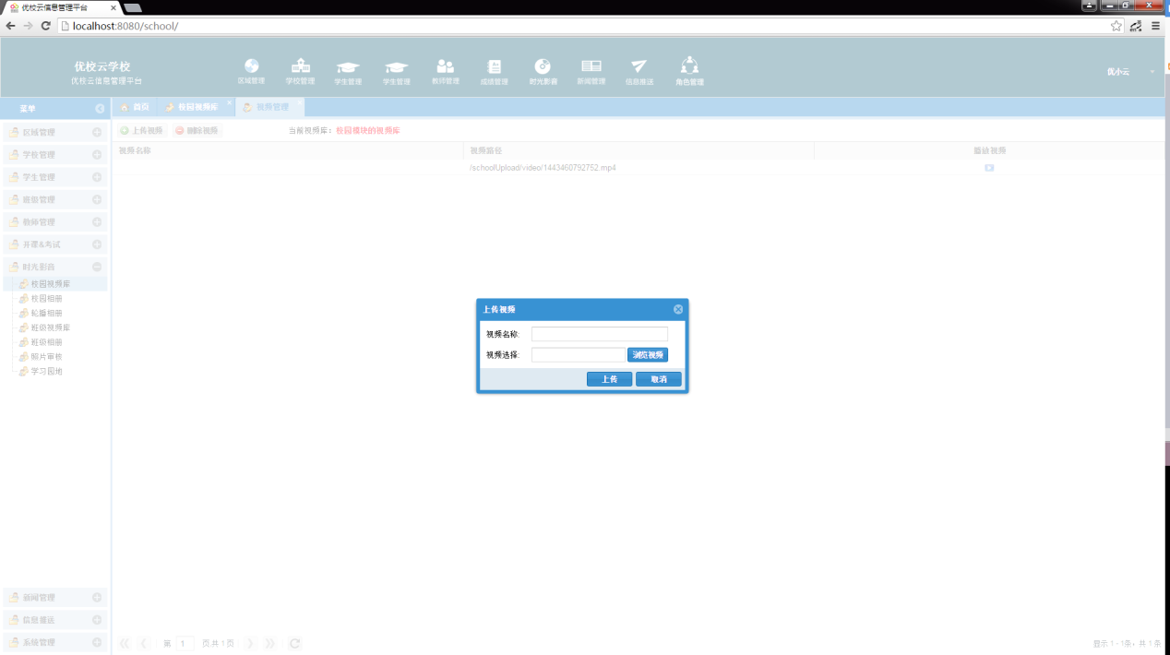

相册的创建和修改

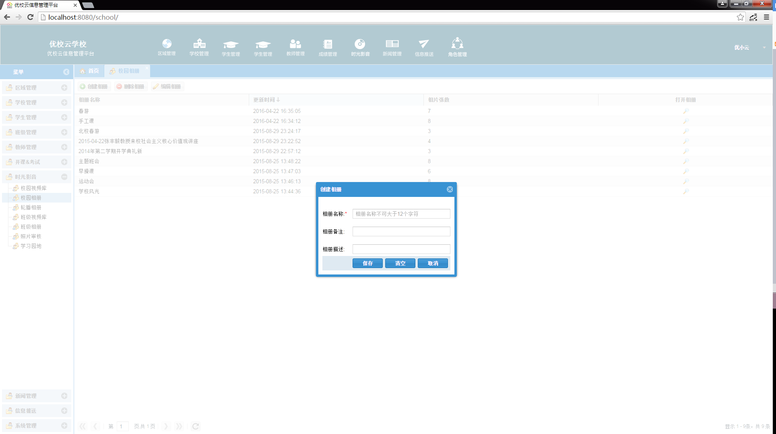

新增资源

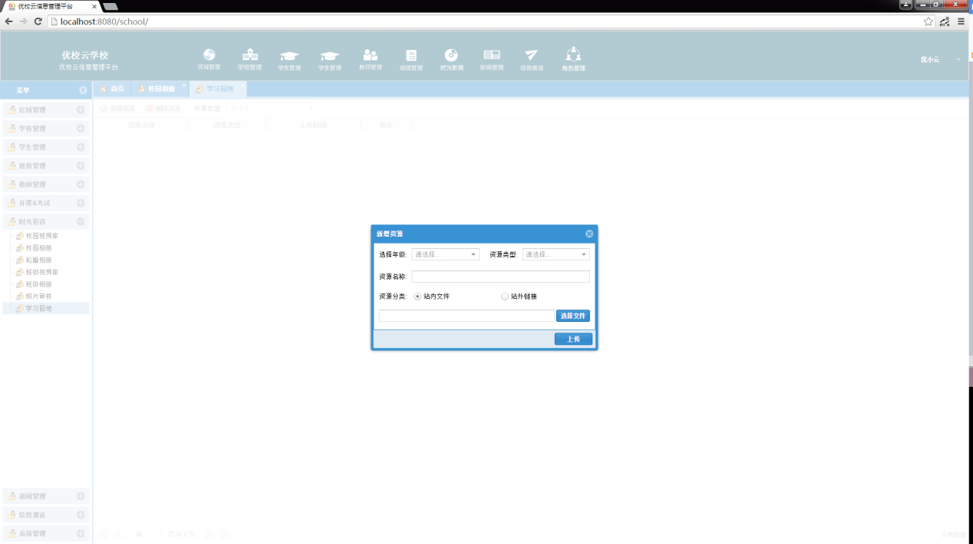

照片名字的限制长度

【系统管理】

新建角色编辑角色

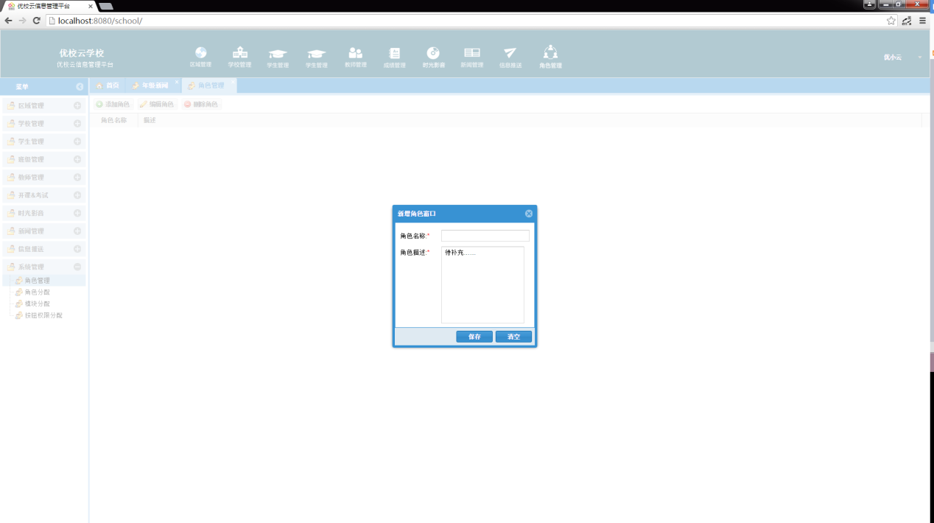

【文章字数】后台编辑文章

标题长度是否有做限制。

现在文章字数最大限度是多少。

**移动端字段字数输入**

1.登录账号和密码输入

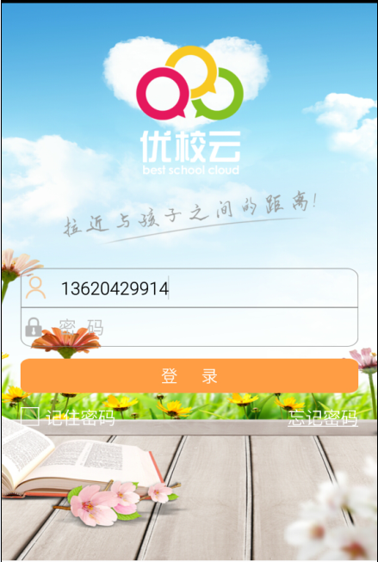

2.资料编辑

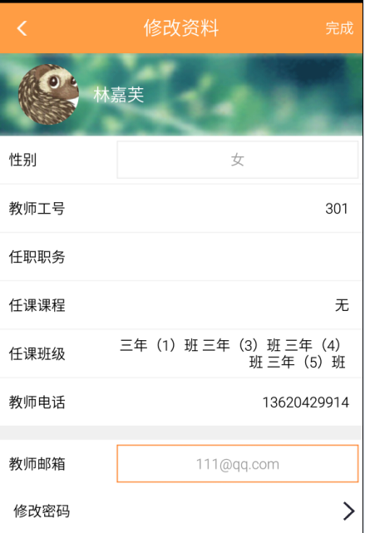

3修改密码

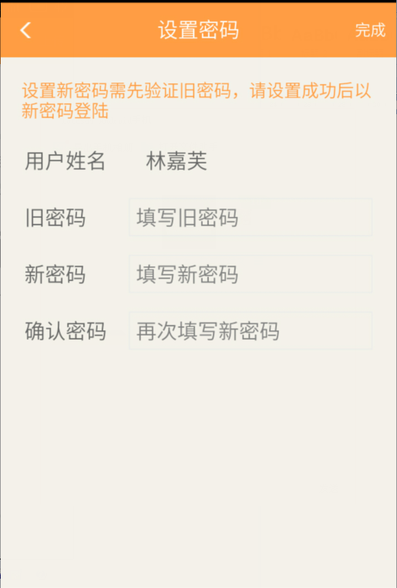

4.【校园通知】内容编辑 字数限制：500

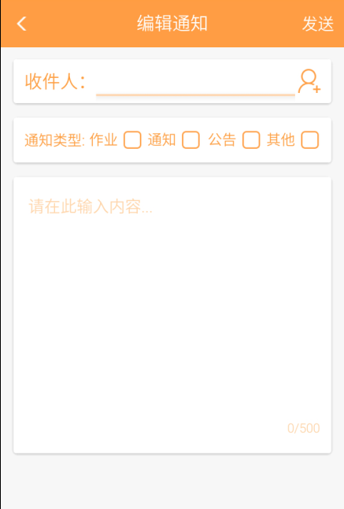

5.【家园桥】对话编辑

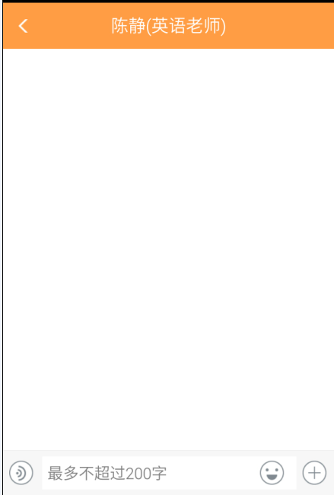

6.【请假申请】申请原因

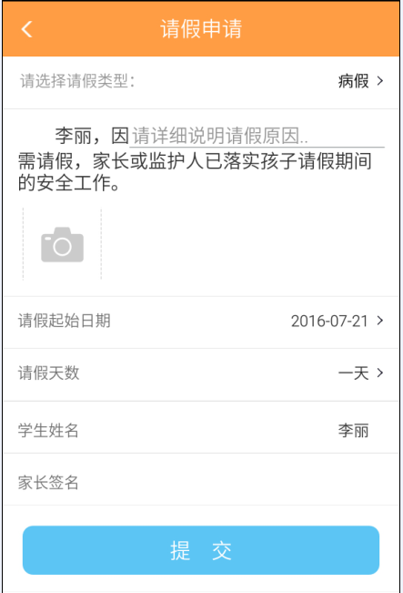

7.【班级相册】添加描述

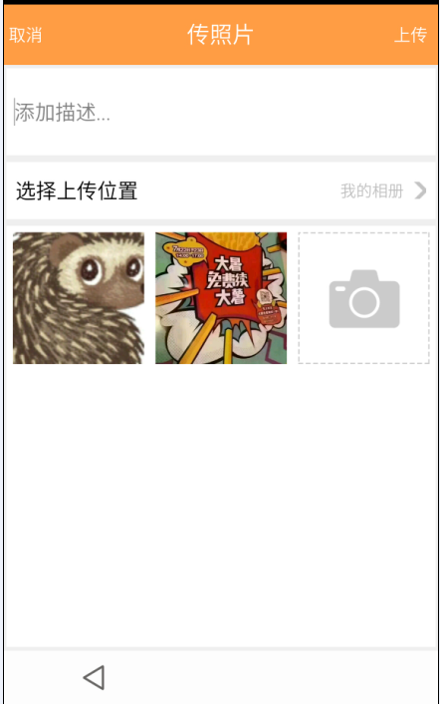

8.【班级相册】新建相册

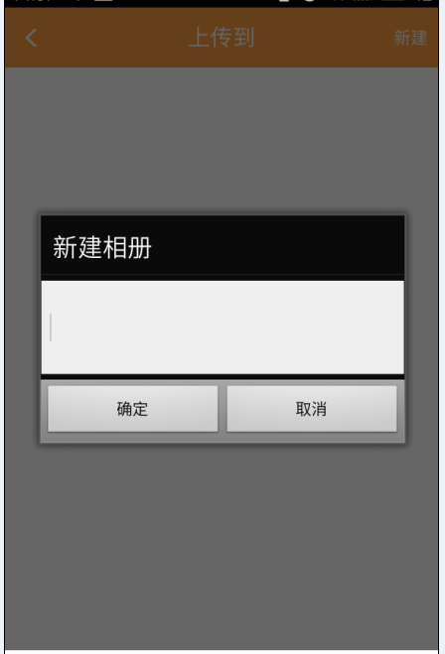

9.【家长圈】发布家长圈 -------参考：微信朋友圈可发2k字

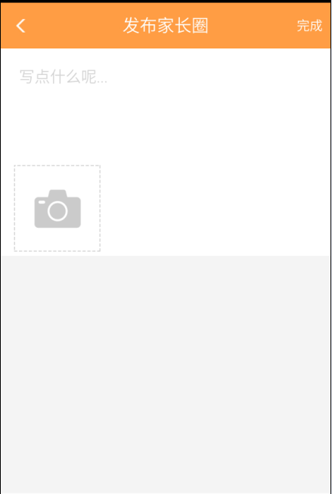

10.【家长圈】回复和评论 ----------参考：微信朋友圈可回复2k

